기술 흐름(발전)도 분석

- 에코패키징 기술에 대한 세부기술인 포장재의 원천감량 기술, 포장재의 재사용 기술, 포장재의 재활용 기술, 포장재를 이용한 에너지 재생 기술, 포장재의 화학적 회수 재생 기술에 대하여, 주요 출원인 특허 위주로 핵 심특허를 선정한 후, 이를 시계열적으로 나열함

포장재의 원천감량 기술 분야의 흐름 분석

- 1990년 전후로 포장재의 원천감량 기술 관련 특허의 실질적 출원이 시작 되었으며, 2000년 이후에 출원이 본격화되었다고 분석됨

- 2000년대 초반부터 생분해성 포장 재료, 배리어 필름, 폴리락틱산을 이용 한 필름 등의 관련 특허가 출원되고 있음

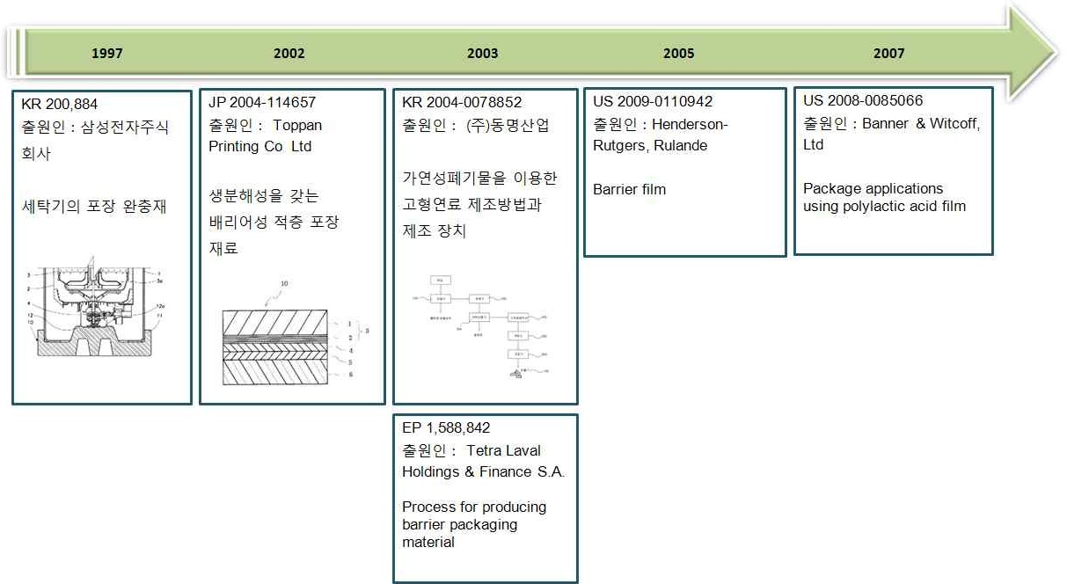

[그림 1] 포장재의 원천감량 기술 세부 흐름도

- 1990년 초반에 포장재의 재사용 기술 관련 특허의 실질적 출원이 시작되 었으며, 1990년대 후반부터 출원이 본격화되었다고 분석됨

- 2000년 초부터 지금까지 생분해성 코팅된 종이나 두꺼운 판지, 발포성 조 성물, 환경 친화적인 배리어성 필름 등의 포장재를 재사용하는 기술에 대 한 관련 특허가 출원되고 있음은 물론, 합성수지를 분해하는 방법 등에 관한 특허도 출원되었음
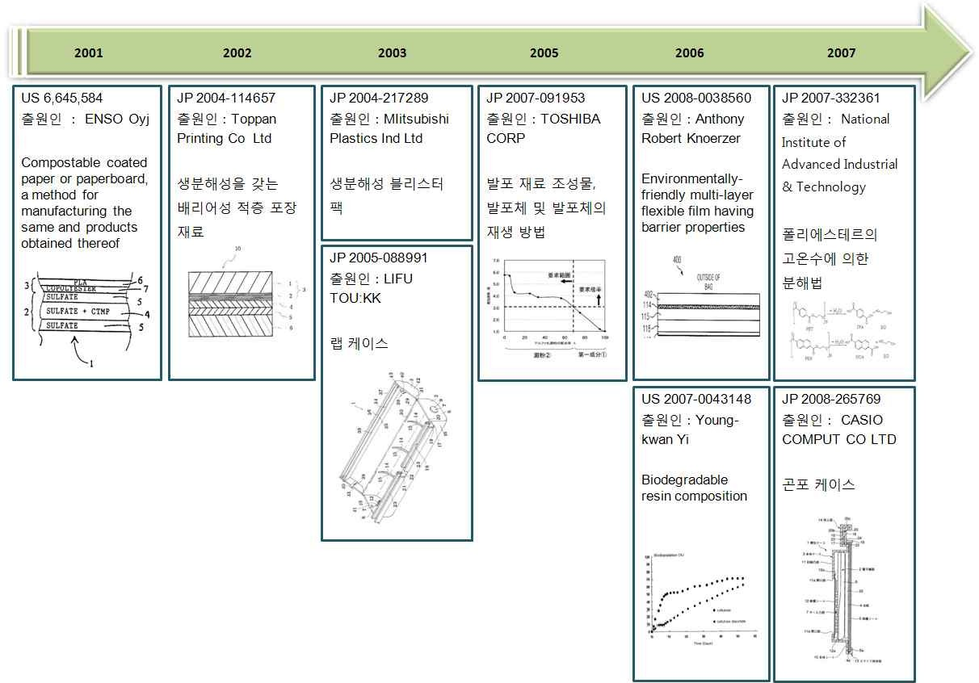

[그림 2] 포장재의 재사용 기술 세부 흐름도

- 1990년 초반에 포장재의 재활용 기술 관련 특허의 실질적 출원이 시작되 었으며, 그 이후에도 지속적으로 많은 특허가 출원되고 있다고 분석됨

- 2000년 초부터 포장 필름 및 완충재, 생분해성 천연용기, 배리어 필름, 음 식물 쓰레기나 폐합성수지, 재활용된 합성수지 등의 관련 특허가 출원되 고 있음

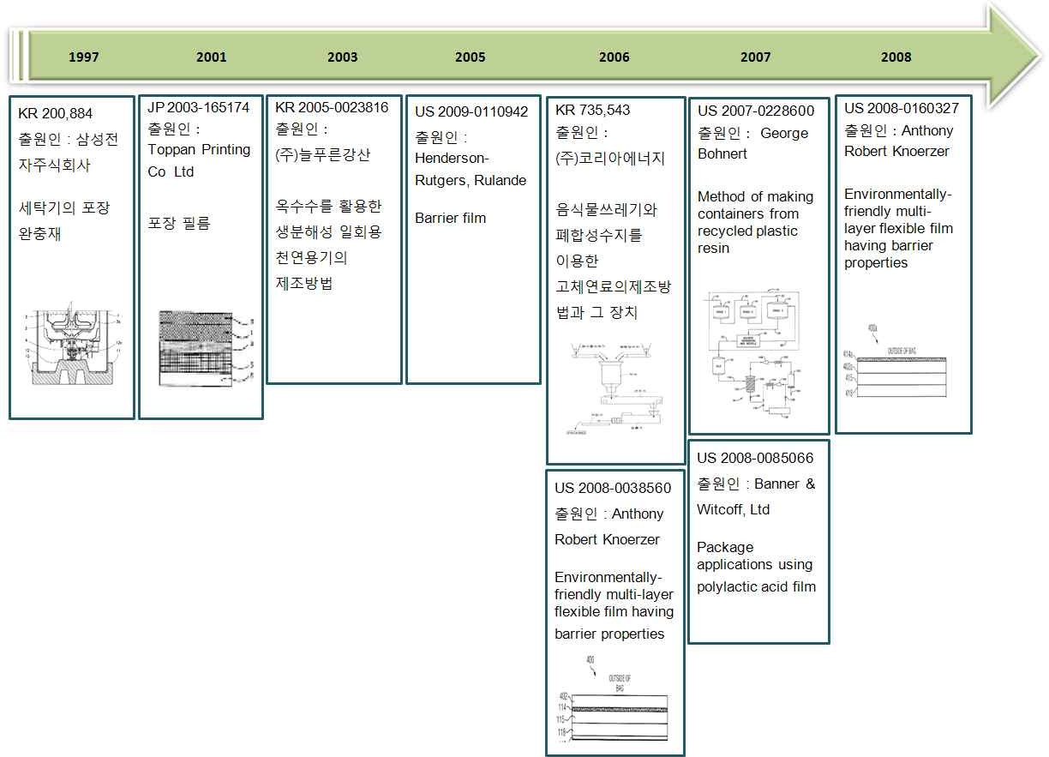

[그림 3] 포장재의 재활용 기술 세부 흐름도

- 2000년 전후로 포장재를 이용한 에너지 재생 기술 관련 특허의 실질적 출원이 시작되었다고 분석됨

- 2000년 초부터 지금까지 비결정질 락티드 폴리머 필름, 코팅된 종이나 두 꺼운 판지, 생분해성 접착제 및 조성물, 배리어 필름 등의 관련 특허가 출원되고 있음

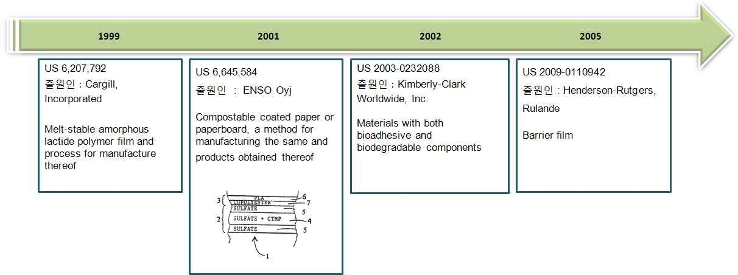

[그림 4] 포장재를 이용한 에너지 재생 기술 세부 흐름도

- 1990년 초부터 포장재의 화학적 회수 재생 기술 관련 특허의 실질적인 출원이 시작되었으며, 이후 지금까지 꾸준하게 특허출원이 진행되고 있다 고 분석됨

- 2000년 이후부터 가연성 폐기물, 항균성이 우수한 폴리에스테르 필름, 배 리어 필름, 농업용 폐비닐, 농업용 필름, 음식물 쓰레기, 폐합성수지, 생분 해성 폴리머 조성물, 폴리락틱산 등의 관련 특허가 꾸준히 출원되고 있음

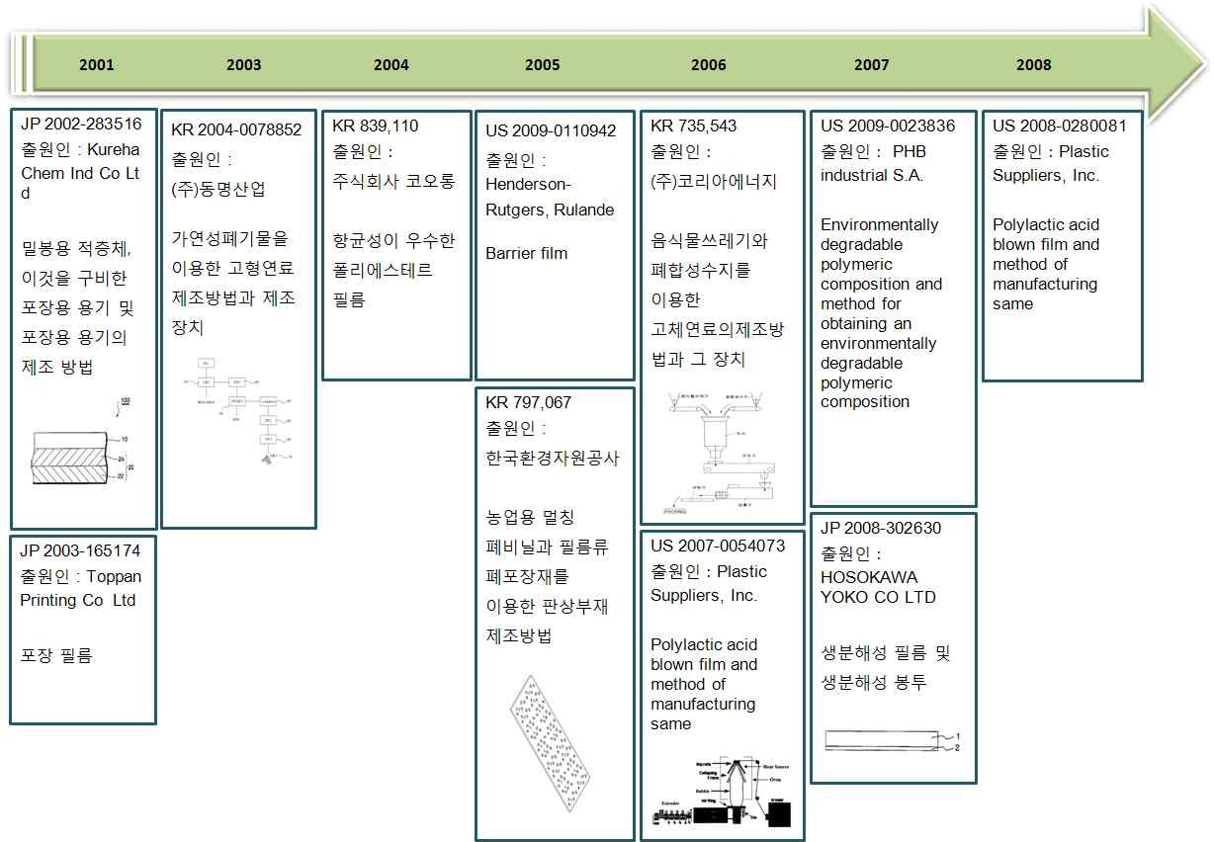

[그림 5] 포장재의 화학적 회수 재생 기술 세부 흐름도

- 1991년 이후, 생(광)분해를 이용한 포장재의 퇴비화 기술 관련 특허의 실 질적인 출원이 시작되었으며, 1995년 전후로 관련 분야의 특허출원이 본 격화되었다고 분석됨

- 2000년 이후부터는 광분해성 플라스틱, 생분해성 플라스틱, 생분해성 접 착제, 생분해성 조성물 및 배리어 필름 등의 생(광)분해를 이용한 포장재 의 퇴비화 기술 관련 특허가 출원되고 있음

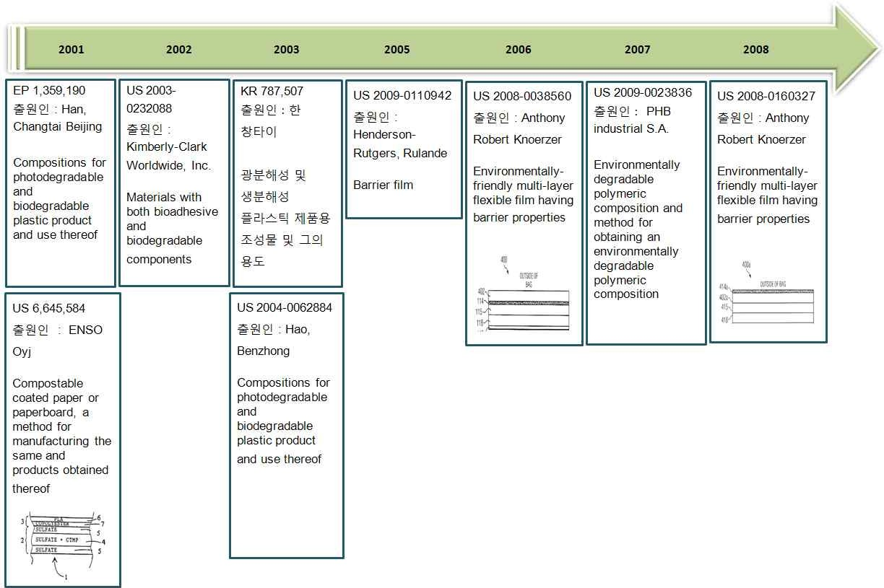

[그림 6] 생(광)분해를 이용한 포장재의 퇴비화 기술 세부 흐름도

- 2001년 이후, 기타 포장폐기물 저감 기술 관련 특허의 실질적인 출원이 시작되었으며, 2003년 전후로 관련 분야의 특허출원이 본격화되었다고 분 석됨

- 출원 초기에는 광분해성 및 생분해성 물질 조성물에 관한 특허가 출원되 었으며, 2003년 이후부터는 가연성 폐기물, 생분해성 물질, 광분해성 물 질, 친환경적인 합성수지, 배리어성 물질, 재활용 가능한 합성수지, 셀룰 로오스계 나노복합체 필름 등의 관련 특허가 출원되고 있음

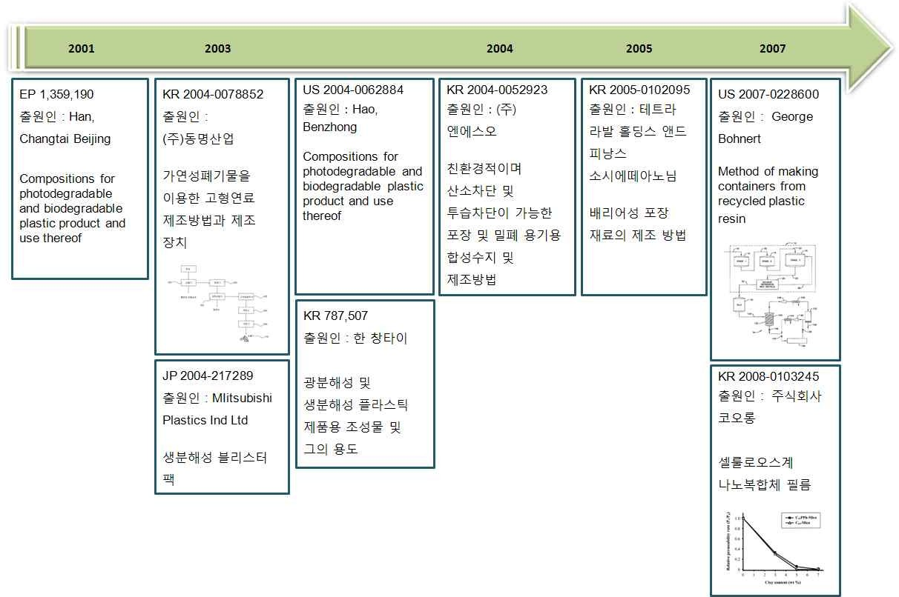

[그림 7] 기타 포장폐기물 저감 기술 세부 흐름도

